**РУКОВОДСТВО РАЗРАБОТЧИКА**

**ОТДЕЛ КАДРОВ**

**1.** **НАЗНАЧЕНИЕ, ХАРАКТЕРИСТИКИ И УСЛОВИЯ ПРИМЕНЕНИЯ ПРОГРАММЫ** 2

**2.** **ОБРАЩЕНИЕ К ПРОГРАММЕ** 2

**3.** **ВХОДНЫЕ И ВЫХОДНЫЕ ДАННЫЕ** 6

# **НАЗНАЧЕНИЕ, ХАРАКТЕРИСТИКИ И УСЛОВИЯ ПРИМЕНЕНИЯ ПРОГРАММЫ**

Позволяет вести основные операции кадрового делопроизводства.

Функции, выполняемые программой:

* Добавление сотрудника в базу данных;
* Изменение данных о нанятом сотруднике;
* Просмотр подробной информации о сотруднике;
* Поиск сотрудников по списку;
* Увольнение сотрудника;
* Сохранение файла JSON;
* Сохранение файла EXCEL.

Системные требования:

* Оперативная память: 512 МБ;
* Процессор с частотой не ниже 500 MHz;
* ОС: Windows 7 и выше;
* Свободное дисковое пространство: 50 МБ;

Так же для работы с программой необходима клавиатура и мышь.

# **ОБРАЩЕНИЕ К ПРОГРАММЕ**

Для начала работы программы необходимо запустить файл Human resource.exe

Главный экран:

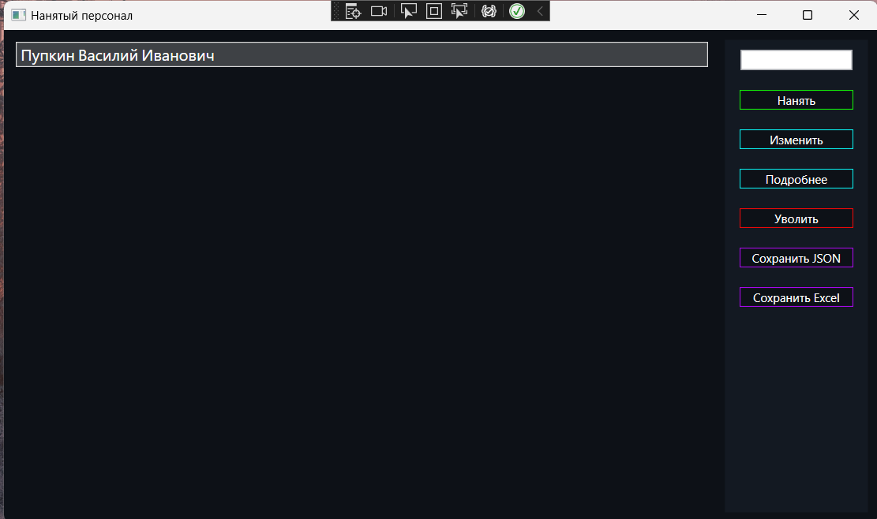

Действие после клика на кнопку **Нанять:**

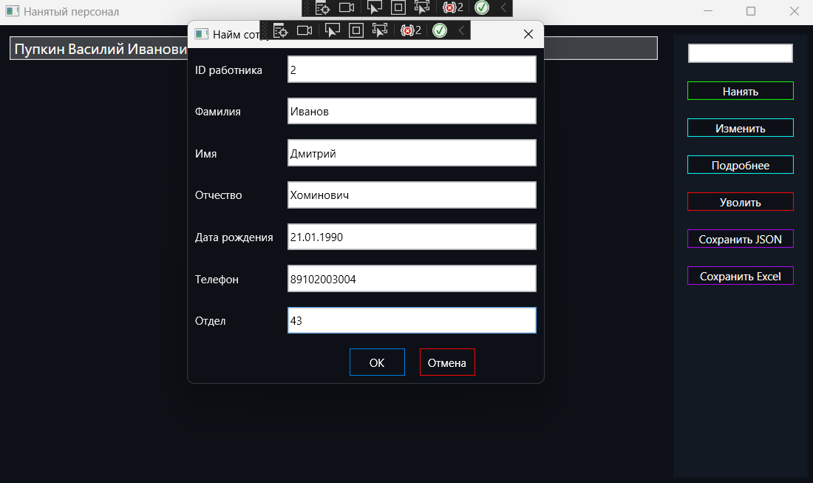

Сотрудник добавлен:

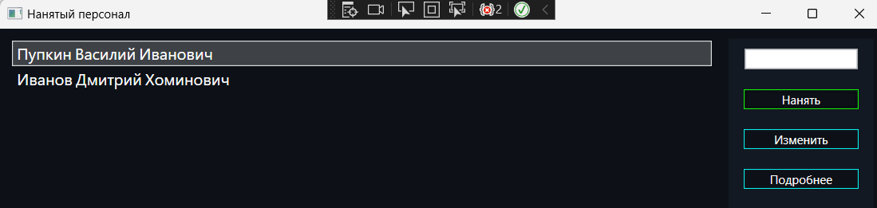

Действие после клика на кнопку **Изменить:**

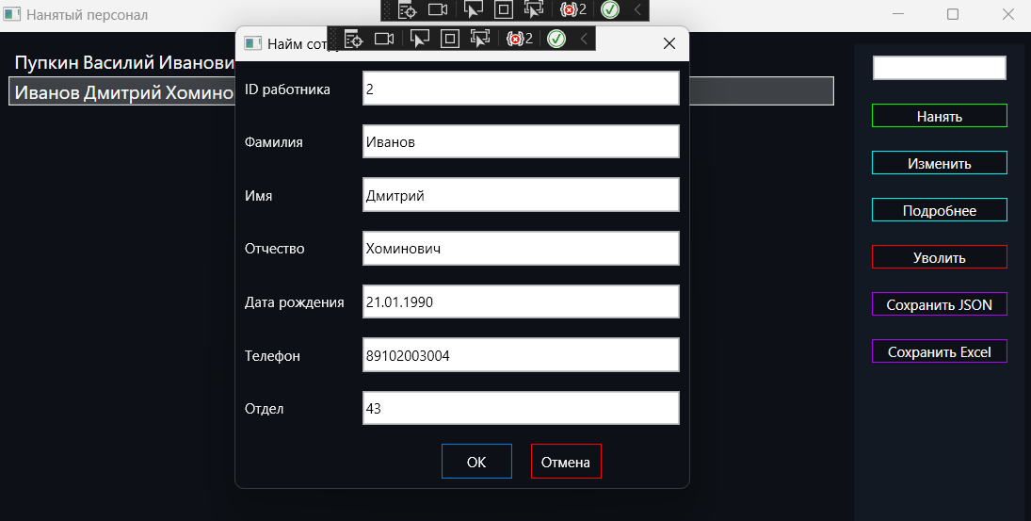

Действие после клика на кнопку **Подробнее:**

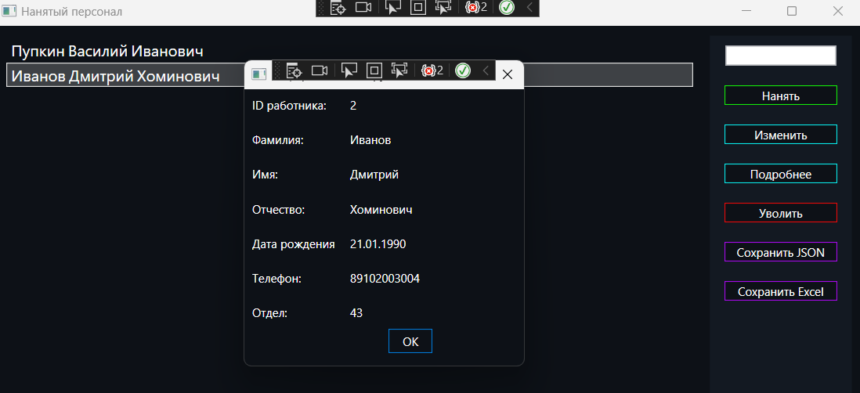

Действие после клика на кнопку **Уволить:**

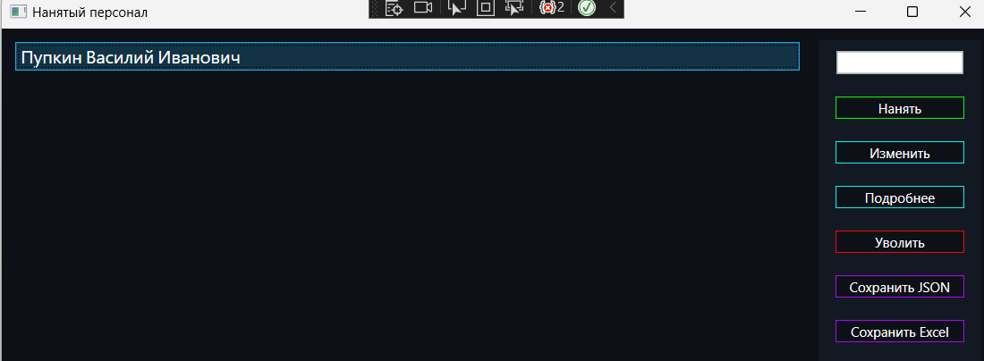

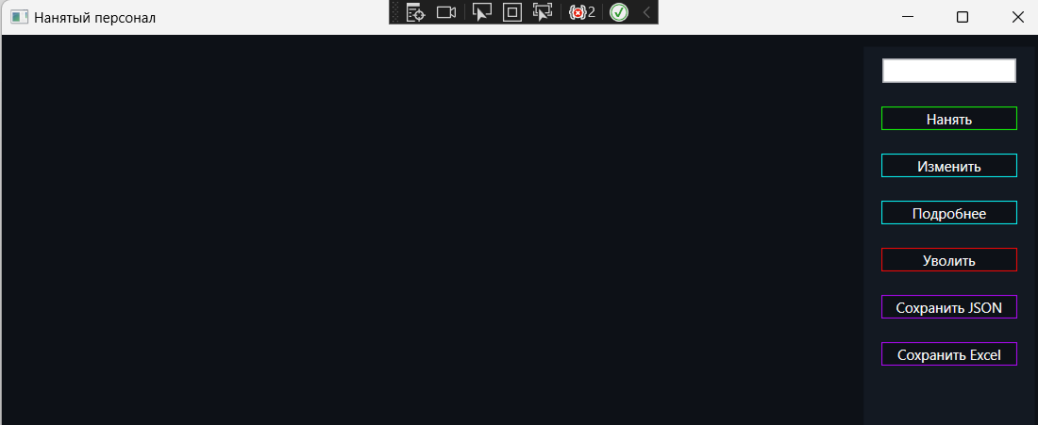

Использование поиска:

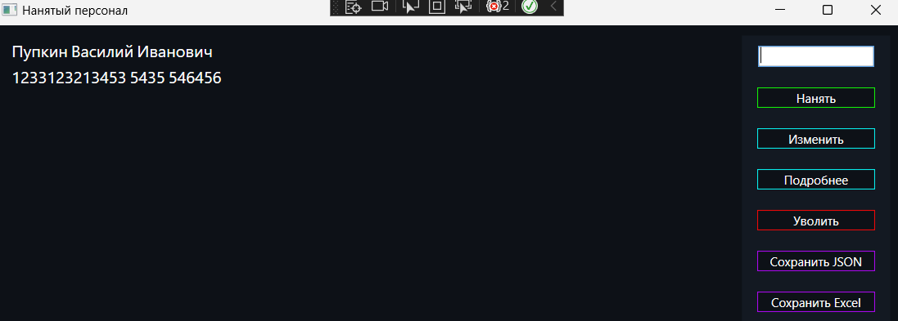

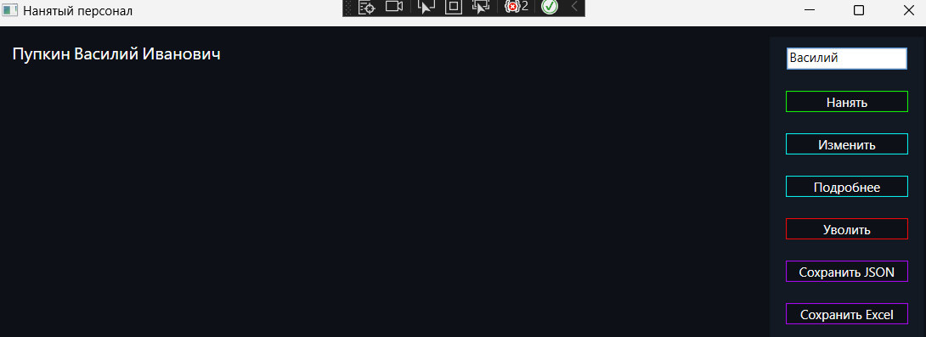

Сохранение отчета в форматах JSON и Excel:

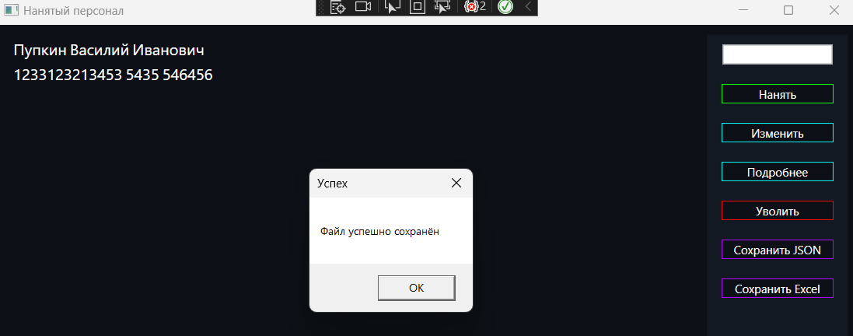

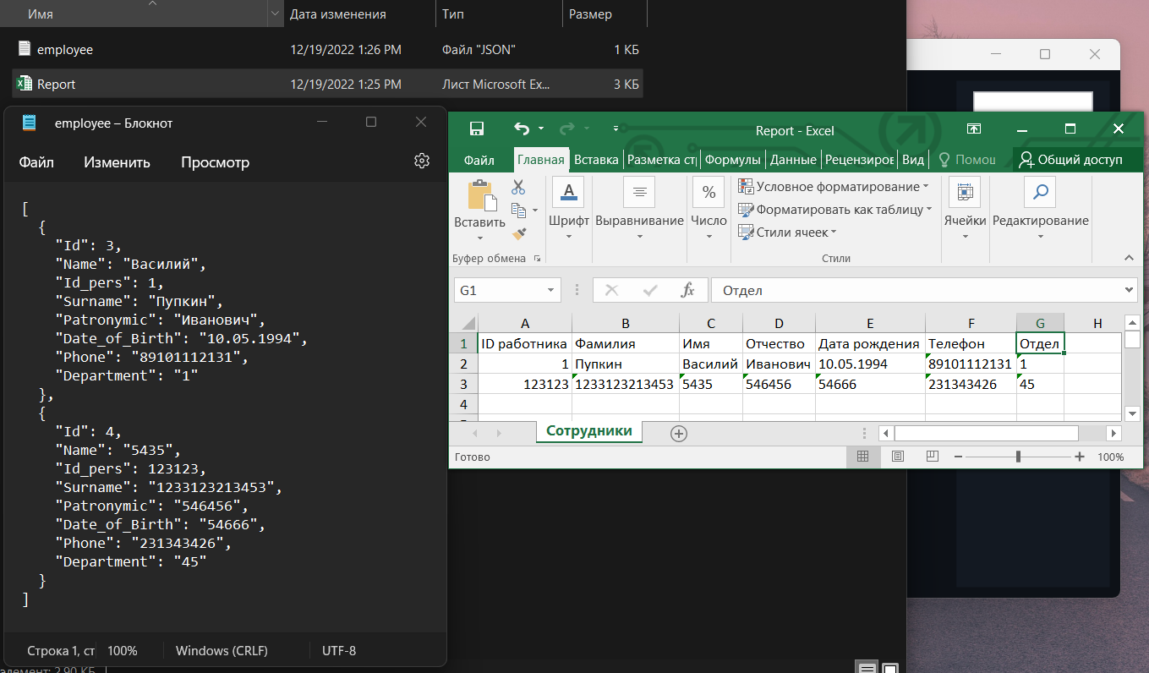

# **ВХОДНЫЕ И ВЫХОДНЫЕ ДАННЫЕ**

Входные данные:

* Информация о сотруднике (ID Работника, фамилия, имя, отчество, дата рождения, телефон, отдел).

Выходные данные:

* Список сотрудников с возможностью узнать подробную информацию о каждом, а также изменить и удалить.